05/01/2025
Compte rendu Projet Unity
Big Vegas Adventure
Léo GINER & Alexandre BERGERON
G2A

Table des matières
Présentation du jeu 2
Fonctionnalités implémentées 2
Gestion du personnage 2
Map 2
Obtention de points 3
Différents affichages 4
Accueil 4
Menu pause 4
Victoire 5
Défaite 5
Sources 6

Présentation du jeu
L'objectif du jeu est simple : obtenir le trophée. Pour cela, le joueur doit franchir différents obstacles tout en accumulant un maximum de points.

Fonctionnalités implémentées

Gestion du personnage
Le personnage pourra se déplacer dans toutes les directions en fonction de l'orientation de la caméra. Par exemple, si la caméra est tournée dans une direction et que le joueur appuie sur la touche Z, le personnage se déplacera dans la direction de la caméra.
Il est à noter que le personnage peut être déplacé avec les touches ZQSD ainsi que les touches directionnelles.
En outre, la caméra peut être déplacée dans toutes les directions. Pour éviter les bugs, nous avons défini une limite d'angle pour la rotation verticale de la caméra.
Lorsque le personnage se déplace, plusieurs actions se produisent :
- Si le personnage est au sol, un bruit de déplacement est émis.
- Si le personnage est au sol, une animation de marche est activée. Si le personnage cesse de marcher, une autre animation est lancée.
Afin d'éviter les bugs liés au saut, un cooldown d'une seconde a été ajouté entre chaque saut. Cela garantit que le personnage ne puisse pas sauter plusieurs fois de manière consécutive.

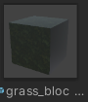
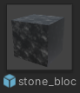
Map
Dans l’idée de recréer un jeu ressemblant à Minecraft, la carte est composée d’un ensemble de cubes. Nous avons créé des préfabriqués pour ces cubes et les avons positionnés selon nos besoins. Pour simplifier l’implémentation et éviter de rajouter chaque cube individuellement, nous avons également créé des préfabriqués pour des ensembles de cubes.
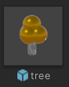
La carte comporte divers objets tels que des pièces, un trophée, un coffre et une clé. Pour les pièces, nous avons utilisé un préfabriqué afin que chaque pièce ait la même configuration. Chacune de ces pièces émet un bruit lorsqu’elle est récupérée et octroie des points, tout comme les autres objets (le trophée et la clé, quant à eux, ne donnent pas de points).
Afin de rendre la carte plus esthétique, nous avons ajouté des arbres, composés d’un cylindre et de quatre sphères. Là encore, nous avons utilisé un préfabriqué pour simplifier les modifications ultérieures.
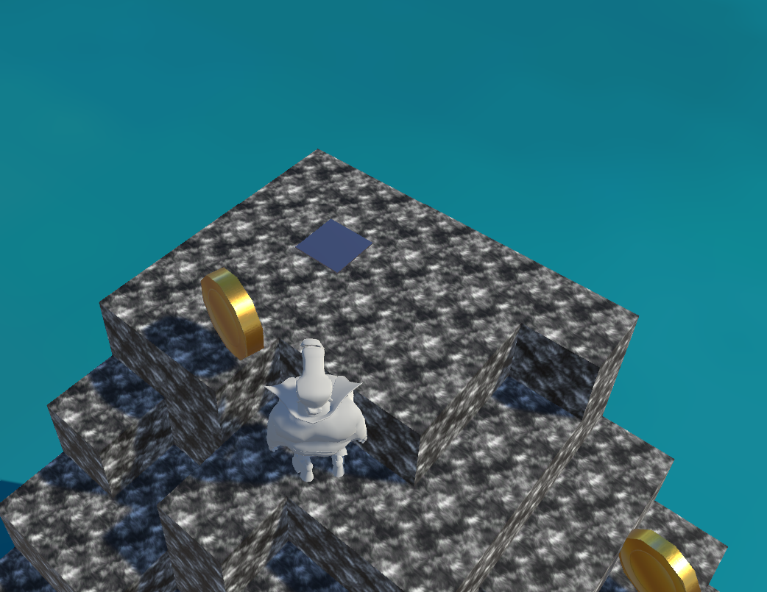
Il y a aussi une plaque de pression permettant de se téléporter d’une île à une autre.

Obtention de points
Tout au long d’une partie, le score s’affiche en haut à gauche de l’écran. Chaque pièce récupérée rapporte 10 points, et chaque coffre en rapporte 100. Il est important de noter qu'il faut avoir la clé pour pouvoir ouvrir le coffre ; sinon, celui-ci restera fermé.
De plus, lorsque le coffre est ouvert, une animation de rotation du couvercle est appliquée. Cette animation a été réalisée exclusivement en code, en utilisant les quaternions et la fonction Slerp, qui permet d’interpoler entre deux quaternions selon le temps écoulé.

Différents affichages

Accueil
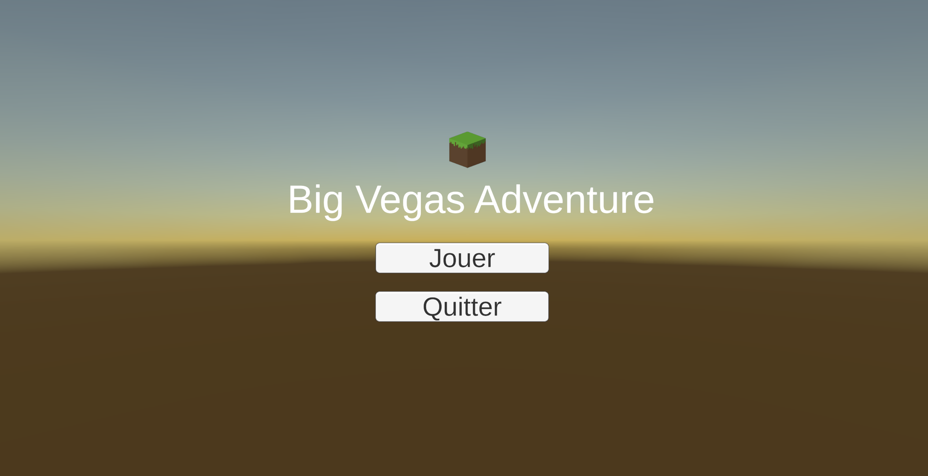

Menu pause
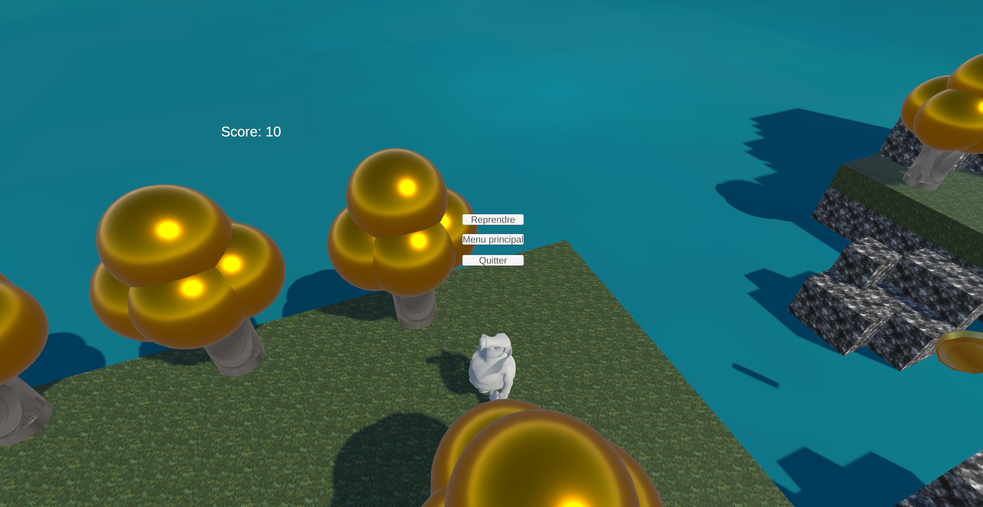

Victoire
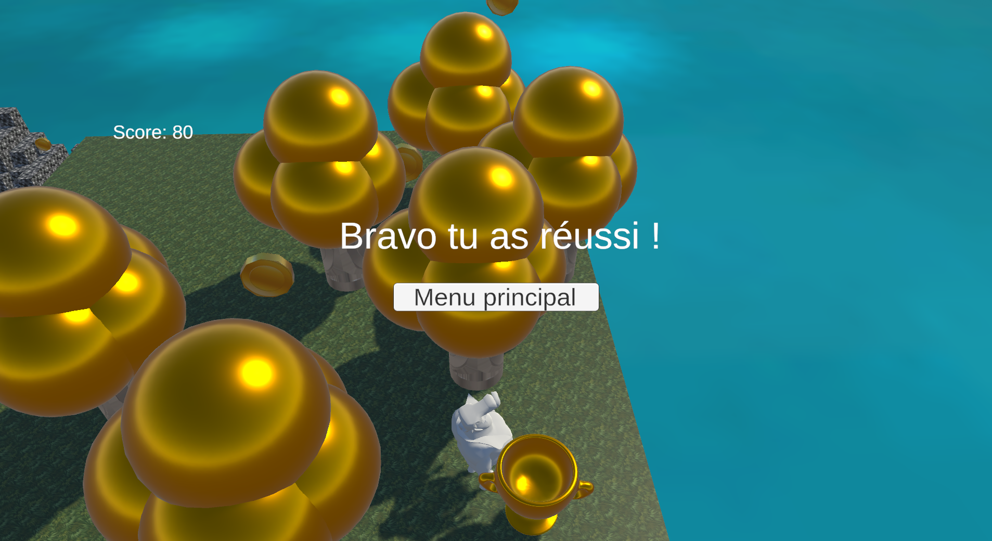
À noter qu’il est impossible de bouger lorsque ce menu apparaît, tout comme il est impossible d’ouvrir le menu de pause.

Défaite
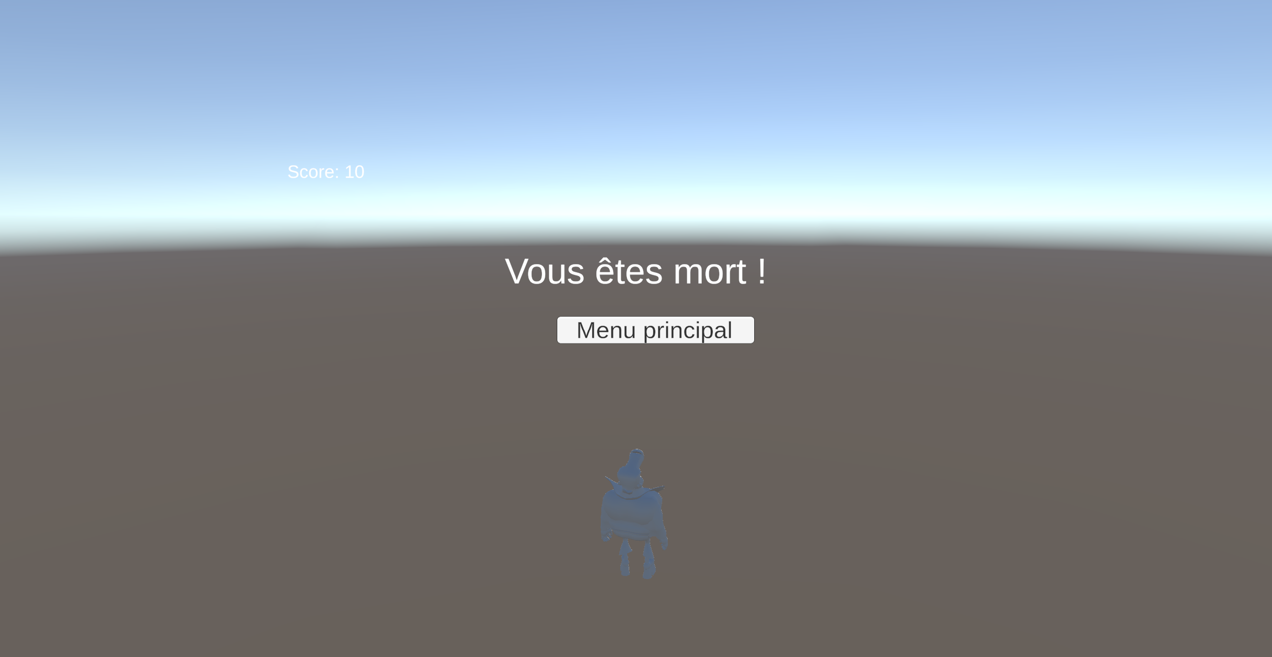
À noter que lorsqu’on tombe dans l’eau, le personnage continue de tomber. De plus, lorsqu’on affiche le menu de victoire, il est impossible de bouger. Il est également impossible d’ouvrir le menu de pause.

Sources
- ChatGPT : Il nous a permis d’apprendre plus rapidement comment accomplir certaines tâches. Cela nous a fait gagner beaucoup de temps, car au lieu de suivre des tutoriels pour trouver seulement deux lignes à ajouter, nous avons pu obtenir directement la réponse. À noter qu'il avait du mal à générer un code complet, donc il nous a principalement servi à nous instruire.
- Asset Store Unity : Ce site nous a permis d’obtenir tous les assets nécessaires (principalement des audios et textures).
- Mixamo : différents modèles de personnages et animations.

